

大学生创新创业训练计划项目中期检查报告书

项 目 类 别： 创新训练项目
项 目 名 称：基于大数据的用户播放行为监测HTML5播放器设计
立 项 时 间： 2019年6月
项目负责人： 赵鸿至
学院年级专业： 控制与计算机工程学院计算17级
联 系 电 话： 18810807992
指 导 教 师： 张至柔、吴娟

华北电力大学教务处
填表日期：2019年11月10日

- 项目研究介绍
- 项目背景及意义：
随着互联网的发展，网络教育成为互联网应用的重要部分。教育部在2018年4月发布的《教育信息化行动计划2.0》也明确提出了促进信息技术在教育领域的广泛应用，推动教育的改革和发展，培养适应信息社会要求的创新人才以及促进教育现代化的目标。而在教育领域里，视频学习的方式又逐渐成为了网络学习的主流。
在社会进入快节奏的时代背景下，人们总是想方设法地用最高效的方式，获取最多的信息。但由于视频学习方式本身的局限性，很多学生在通过视频自学的过程中并不了解课程的难点和重点，导致虽然看视频学了很长时间，效果却并不理想。而进行视频教学的老师，也无法了解学生们掌握的情况。鉴于时下HTML5的流行，为了解决这样的问题，我们提出用HTML5开发一个通过监测视频时间轴变化，来反映用户播放行为的播放器，通过抓取视频回放、前进的长度及次数、当前播放的速度等等数据，记录单个用户在视频学习中的播放行为，再使用大数据的相关技术将大量用户的数据加以统计分析，最后将统计分析结果在播放页面中以可视化的曲线、图表方式显示出来，以反映教学视频的重点、难点。
通过这种方式，视频学习的优势得以最大化，而劣势则被弥补，学生们可以清楚地看到大家所公认的重难点所在位置，有针对性，能够集中注意力地获取知识点，老师们则可以及时掌握学生们有困难的地方，调整自己的教学内容和方式，为大家答疑解惑。

- 主要创新点与特色：
（1）经过调研发现，国内在互联网教育领域并没有使用这种技术的播放器。
（2）经过对比发现，和Flash播放器等专门的播放器相比，HTML5播放器使用更为广泛，操作更加简单，更加稳定和流畅。
（3）通过获取并用大数据相关技术分析用户行为，从而使得视频教学中互动环节较弱的缺陷得以弥补。

二、项目研究进展情况

1、成员分工：
王一名：使用Spring框架做项目开发，并用HTML5开发播放器，用JavaScript实现用户行为的抓取，使用ajax方法将前端数据传输到服务器，并在Hadoop框架上实现MapReduce方法。
赵鸿至：开发播放器界面，设计Hadoop数据处理程序的算法并实现接口。

- 项目研究方法：
使用HTML5制作网页播放器，使用JavaScript实现对用户视频观看行为的记录，将记录的数据转换为JSON格式，使用ajax方法发送请求将JSON文件写入HDFS中，之后使用java语言在Hadoop框架上，用MapReduce的方法对用户行为的数据进行计算、积累，获得每个视频以秒为单位的用户累计观看情况数据，并保存到HDFS中。当有用户观看该视频时，将用户观看行为的统计数据以曲线的形式显示在播放器进度条上，给当前用户作为参考。

3、项目研究内容：
1）设计并开发HTML5播放器，使用JavaScript来记录用户对视频播放器的操作行为如播放、暂停、鼠标向前向后拖动，调整倍速等。
2）使用ajax方法将前端获取的数据以JSON格式发送至服务器HDFS中，并且解决短时间内传输数据并发量大导致可能溢出的问题。
3）设计Hadoop数据处理程序的算法，实现MapReduce方法，将字符串数据转化为数组的形式，并将key值相同的数据累加，将结果输出到HDFS中。
4）将视频播放情况数据响应给用户的网页端，并使用JavaScript将最终的数据以曲线显示在播放器页面中。

4、项目研究进度：
项目组已经完成了从播放器页面获取数据，将其传输到HDFS，运行MapReduce程序处理数据获取视频播放总体情况数据，并输出结果到HDFS的整个业务逻辑，初步实现了Hadoop框架的MapReduce运算程序的分布式运行。
目前项目组正在研究如何使整个业务逻辑实现动态多线程并发处理以提升总体的运算速度，以及设置定时定量缓冲的机制。

5、项目未来规划：
未来项目组将会研究前后端数据传输接口；完善播放器的网页制作，重写播放器，视频播放情况数据的展示；模拟真实的应用环境，调整程序，使其更具有实用性；并将整个项目移植到Spring框架中，以降低程序的耦合性。更利于我们去实现更多功能；

三、已取得的阶段性成果
1、播放器页面
HTML5播放器界面已经制作完成，已经使用JavaScript实现了抓取用户行为数据的功能，播放器界面如下：

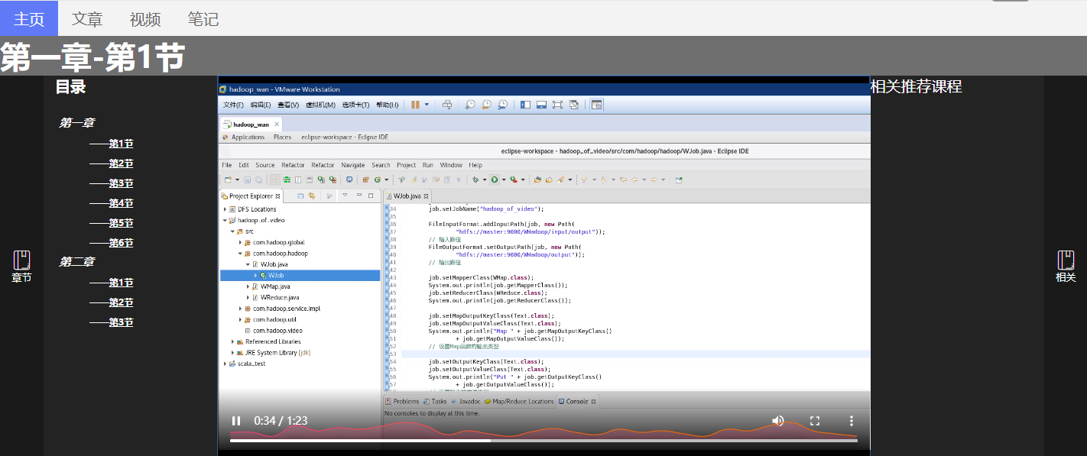

2、播放器抓取数据并传输的代码
my_video.addEventListener(“mousedown”, mouseDown);
my_video.addEventListener(“mouseup”, mouseUp);
function mouseDown(){
调用getSeekStart()方法
}
function mouseUp(){
调用getSeekEnd()方法
}
function getSeekStart(){
获取当前视频帧数
}
function getSeekStart(){
利用ajax向服务器上传请求
}
- ajax通过post方法发送请求代码
video_request.open(‘POST’,window.location.href,true);
video_request.setRequestHeader(“Content-Type”,”application/x-www-form-urlencoded”);
video_request.send(param); //发送request,并传输JOSN文件param
- 在客户端成功使前端抓取JSON格式的数据再写入到HDFS中
在当前页面获取request并调用getLine(video)
getLine(Video video){
将video放入本地
if(file.length()>16777216){
将video放入hdfs中
并删除本地文件
}
}
5、完全分布式后的性能提升
以处理一个24M的文件为例：在我们的项目中输出的结果如下图
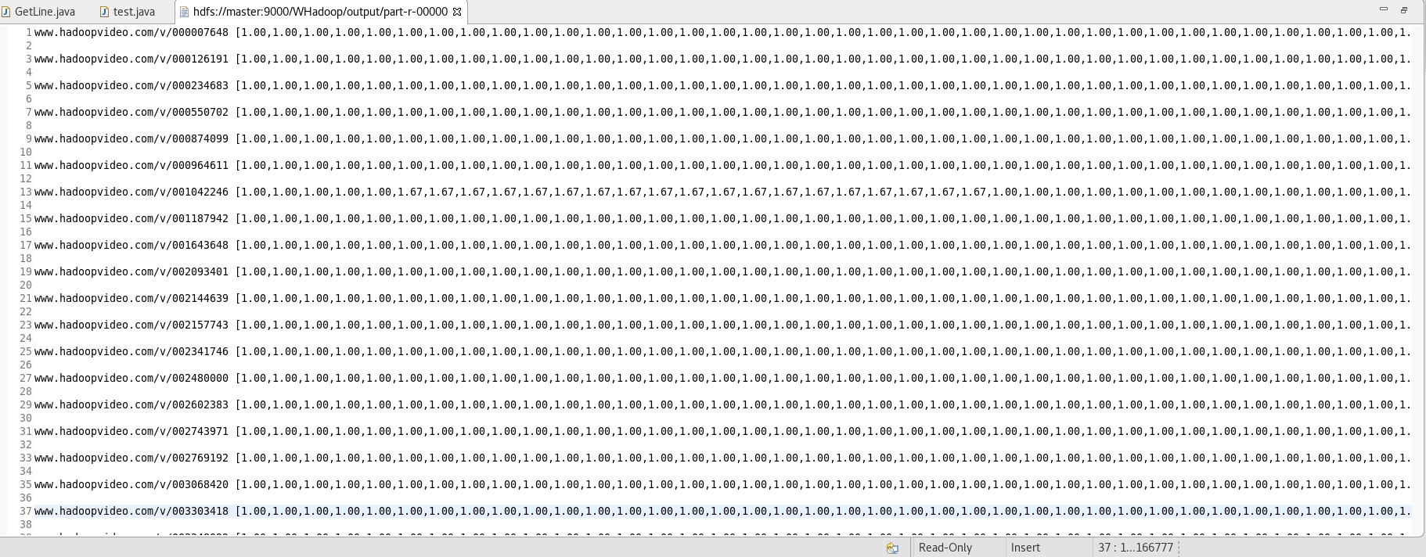

在串行中的处理速度为138秒，如下图所示
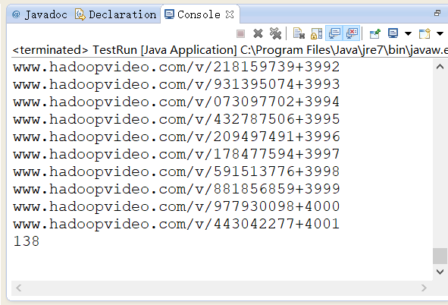

在hadoop框架中应用3个节点的分布式计算，处理速度为87秒，如下图所示
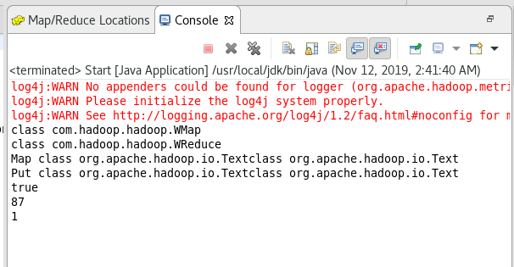
可见处理速度有了质的提升

- 算法设计

Map
阶段
URL1/ID1/start1/end1/speed1/start2/end2/speed2/......../start10/end10/speed10
URL1/ID2/start1/end1/speed1/start2/end2/speed2/......../start13/end13/speed13
URL2/ID3/start1/end1/speed1/start2/end2/speed2/......../start15/end15/speed15
........(此时数据格式为多个字符串)

URL1|ID1|1|1|1|1|2|2|2|2|2|2|1.5|1.5|1.5|1.5|..........|3|3|3|3|3|3|1|1|1|1|1|1|1|1|1|2|2|2|2|2|2|
URL1|ID2|2|2|2|2|2|2|2|3|3|3|3|3|3|3|4|4|4|1|1|1|1|...............|5|5|5|5|5|5|5|5|5|3|3|3|3|3|3|3|
URL2|ID3|1|1|1|1|1|1|1.5|1.5|1.5|2|2|2|2|2|2|2|2|1|1|1|1|........|0.5|0.5|0.5|2|2|2|2|2|2|2|4|4|4|
........(此时数据格式已转化为多个数组)

Shuffle
阶段
URL1|ID1|1|1|1|1|2|2|2|2|2|2|1.5|1.5|1.5|1.5|..........|3|3|3|3|3|3|1|1|1|1|1|1|1|1|1|2|2|2|2|2|2|
URL1|ID2|2|2|2|2|2|2|2|3|3|3|3|3|3|3|4|4|4|1|1|1|1|...............|5|5|5|5|5|5|5|5|5|3|3|3|3|3|3|3|

URL2|ID3|1|1|1|1|1|1|1.5|1.5|1.5|2|2|2|2|2|2|2|2|1|1|1|1|........|0.5|0.5|0.5|2|2|2|2|2|2|2|4|4|4|
........(Hadoop机制将key相同的信息归为一类)

Reduce
阶段
URL1|ID1|1|1|1|1|2|2|2|2|2|2|1.5|1.5|1.5|1.5|..........|3|3|3|3|3|3|1|1|1|1|1|1|1|1|1|2|2|2|2|2|2|
+
URL1|ID2|2|2|2|2|2|2|2|3|3|3|3|3|3|3|4|4|4|1|1|1|1|...............|5|5|5|5|5|5|5|5|5|3|3|3|3|3|3|3|
=
URL1|3|3|3|3|3|4|4|4|4|5|5|4.5|4.5|4.5|5.5|5.5|4|4|4|4|4|...............|8|8|8|8|8|8|6|6|6|6|5|5|5|5|5|5|

URL2|ID3|1|1|1|1|1|1|1.5|1.5|1.5|2|2|2|2|2|2|2|2|1|1|1|1|........|0.5|0.5|0.5|2|2|2|2|2|2|2|4|4|4|
+........(将key值相同的value累加在一起)

Map阶段：各个节点将前端提交的每一条用户行为数据，按照多段起始时间及对应倍速，对数组进行加权计算，从而得到多个观看次数数组，数组的key值为视频URL，value值为某个用户观看该视频的过程中，对每秒视频的根据观看倍速进行加权的数值。

Shuffle阶段：MapReduce的关键环节，将key值相同的信息分到一类，并交给同一个Reducer处理，从而对信息进行整理和分类。

Reduce阶段：将key值相同的信息中的value值累加在一起，更新每个视频所有用户观看行为的总记录。

主要成果
成果名称 |  | 形式 | 参与者 | 发表（出版）情况
 |  | 形式 | 参与者 | 发表时间 | 发表刊物（出版部门） |  | 字数
四、目前存在的主要问题及应对措施
问题1：实际应用中，网页很可能在短时间内收到巨大的点击量，数据并发量过大，从而导致数据的溢出和丢失。
措施：在服务器端处理程序中，准备采用Spring框架，用以处理大并发量的问题，以提高效率和保证数据的完整性。

问题2：在整个程序流程中，数据到文件系统HDFS的I/O传输占用时间的比率较大。
措施：在文件传输的时候，准备利用Hadoop框架，分布式传输文件。这样可以减少I/O传输的时间。

四、下阶段主要计划及时间安排
1：将整个项目移植到Spring框架中。
2：将单个节点中单线程的运行逻辑全面转换到完全分布式的多线程并发式运行逻辑。
3：解决前端短时间内传输的数据并发量过大导致可能的数据溢出或丢失的问题。
4：重写HTML播放器，将视频观看行为记录数据以JSON格式传输到网页端，并用JavaScript编程，再将数据以曲线的形式，形象地显示在播放器进度条上。
5：撰写论文
6：申请软件著作权

经费使用情况
报销经费包括：实验费、材料费、加工测试费、资料费、打（复）印费、交通费等支出
序号 | 支出项目 |  |  |  |  | 金额（元）
合计
项目负责人签字： 年 月 日
指导教师鉴定意见（从研究内容和进展、阶段性成果、存在问题和建议等加以评价）
项目研究进展正常，目前已完成播放器界面设计，前端用户行为抓取、MapReduce数据处理程序的初步编写，进度达到预期，下一步将实现完全分布式计算程序，前端播放器界面以及视频播放情况数据展示程序的编写，并在程序完成后，撰写论文，申请软件著作权。

签章： 2019年 11月 19日
学院意见（请给出评审意见及评定成绩）

签章： 年 月 日
学校专家组意见1

签章： 年 月 日
中期检查成绩评定 |  |  |  | 优 良 通过 未通过

